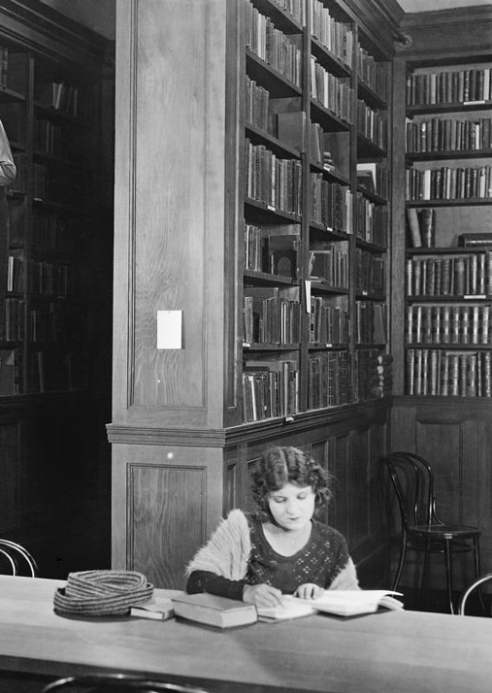
Investigar
Sobre la historia de las mujeres
Miércoles 6 de Marzo 2024
16:00 a 20:30
Seminario-UNED Cartagena
Presencial y on-line

16:00 INAUGURACIÓN

16:30: Ponencia
D. Javier Sánchez Páramo
LA MUJER EN EL ANTIGUO EGIPTO: MUCHO MÁS QUE DIOSAS

17:00: Ponencia:
Dª Carmen María Campos López
MUJER, PODER Y FAMILIA. MARIANA ENGRACIA DE TOLEDO, MARQUESA CONSORTE DE LOS VÉLEZ

17:30: Ponencia:
Dra. Dolores Cantero Peñalver
SOBERANAS DE UN REINO LLAMADO HOGAR". IMÁGENES DE LA MUJER Y LO COTIDIANO EN EL ARTE (S.XIX)

18:00 a 18:15: PAUSA

18:15: Ponencia:
D. Antonio Muñoz González
LA FAMILIA Y LA MUJER EN LA OBRA DE FRAGA IRIBARNE

18:45: Ponencia:
D. Alejandro Jiménez Matallana
EL PAPEL DE LA MUJER EN EL GABINETE FOTOGRÁFICO. EL CASO DE LA FAMILIA NAVARRO

19:15: DEBATE

20:00 h. CLAUSURA

